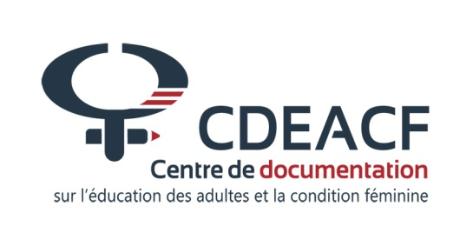

## **COMMUNIQUÉ**

**Compressions : le CDÉACF obligé de réduire ses services et heures d’ouverture, malgré la demande**

**Montréal, le 5 août 2015** - Le Centre de documentation sur l’éducation des adultes et la condition féminine (CDÉACF) doit se résoudre à procéder à des réductions de services conséquemment aux compressions budgétaires qui ont frappé l’organisme depuis les deux dernières années.

Le CDÉACF a été fortement touché l’an dernier par la fin du financement des groupes nationaux par le Bureau de l’alphabétisation et des compétences essentielles (BACE) du gouvernement fédéral. **« La gestion rigoureuse et créative de la direction et du conseil d’administration a permis au CDÉACF de traverser la dernière année avec peu de coupures de services, mais devant les grandes difficultés financières qui touchent l’ensemble des organismes communautaires, nous n’avons plus d’autres options et devons faire des compressions »** **a déclaré Rita Cummings, présidente du conseil d’administration de l’organisme.**

Le CDÉACF comptera sur une équipe réduite de 8 personnes en septembre 2015 alors qu’elle était de 13 employé-es en avril 2014 et de 16 personnes en 2011. L’organisme, qui est en attente d’une réponse du ministère de l’Éducation, de l’Enseignement supérieur et de la Recherche (MEESR) à une demande de renouvellement de financement pour 2015-2016, espère ne pas avoir à procéder à des compressionssupplémentaires à l’automne. **« Le MEESR nous a bien fait comprendre qu’il ne compenserait pas le retrait du fédéral et n’a pas voulu garantir non plus qu’il renouvellera l’ensemble des sommes qu’il octroie au CDÉACF depuis plusieurs années. La majeure partie de notre financement provient d’un fonds non récurrent, malgré que la pertinence et l’importance des services qu’il finance aient été maintes fois démontrées », ajoute Mme Cummings.**

Les heures d’accueil du centre seront notamment réduites à 21 heures par semaine, réparties sur 4 jours, à compter du 10 août 2015. Outre l’accès plus limité au Centre, cette réduction aura également comme impact une augmentation des délais pour l’obtention d’une réponse aux demandes des usagères et usagers.

Les abolitions de postes et la nécessité de réduire les coûts de fonctionnement forcent également le CDÉACF à réduire l’ensemble de ses services dont le nombre de prêts à distance de minibibliothèques pour adultes apprenants et d’ensembles documentaires thématiques**. « Ces deux services sont particulièrement importants pour les organismes et centres d’éducation des adultes situés loin des grands centres urbains pour qui il s’agit souvent de la seule ressource documentaire accessible », se désole Geneviève Dorais-Beauregard, directrice générale du CDÉACF. « Nous voulions éviter de pénaliser certaines usagères et certains usagers davantage que d’autres. C’est pourquoi nous avons opté pour des modifications à plusieurs services plutôt que pour l’arrêt complet de l’un d’entre eux »,** explique mme Dorais-Beauregard. Ainsi, les activités de veille et d’information, les formations sur les TIC ou encore les acquisitions de nouveaux documents seront également réduites.

Pour connaître les détails des modifications de services, les usagères et usagers du Centre sont invités à visiter le site web de l’organisme : www.cdeacf.ca

Le Centre de documentation sur l’éducation des adultes et la condition féminine (CDÉACF) est un centre d’expertises et de documentation qui, depuis 1983, collecte, diffuse, et rend accessibles, en français, les savoirs et les savoir-faire aux milieux de l’éducation, de la formation et de l’alphabétisation des adultes ainsi qu’à tous les milieux de la condition des femmes du Québec et des communautés francophones du Canada. Il offre également à ces mêmes milieux des outils d’information d’avant-garde et des formations sur les TIC et la gestion documentaire.

-30 —

**Pour informations** :

Geneviève Dorais-Beauregard, directrice générale, [doraisb@cdeacf.ca](mailto:doraisb@cdeacf.ca), 514 876-1180 #1203, cellulaire : 514 442-2181 www.cdeacf.ca